FICHA 1. CURSO: 3ºESO MAC
NOMBRE: ………………………………………………………………………………………………………………………………………………………..
FECHA: …………………………………………

1.
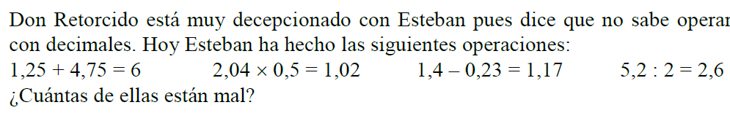
2.
3.
4.
